Energy Intelligence Master Framework

Documentación Técnica: Arquitectura de Software y Análisis de Modelos
Analista Senior de Datos - Fecha: 2026-05-11

1. Introducción y Metodología
Este proyecto ha sido diseñado bajo una metodología de 'Continuous Intelligence', integrando la ingeniería de datos masivos con modelos de aprendizaje supervisado de alta fidelidad. El objetivo es predecir el comportamiento del mercado eléctrico español con un enfoque en la interpretabilidad geográfica y la precisión financiera.

2. Arquitectura del Código: train_final_v2.R
El núcleo del sistema reside en este script, el cual realiza tres procesos críticos:
A. Ingesta y Limpieza: Se realiza una fusión (merge) de alta precisión entre el dataset de energía (Kaggle) y el clima de 5 ciudades. Se aplicó una limpieza de cadenas (trimws) para normalizar las etiquetas geográficas.
B. Ingeniería de Características (Secret Sauce): Se implementó 'Memoria Temporal' mediante la función lag(). Esto crea la variable 'precio_lag_1h', que permite al modelo entender la inercia del mercado. También se derivaron variables de calendario (hora, mes, es_fin_de_semana) para capturar ciclos de consumo humano.
C. Modelado Lasso L1: Se utilizó la librería glmnet para entrenar una regresión regularizada. La penalización L1 (Lasso) realiza una selección automática de variables, 'apagando' aquellas que son ruido y manteniendo solo las 19 más potentes. Esto nos otorgó el 96.4% de confianza.

3. Galería Analítica de Entrenamiento
A continuación, analizamos los resultados del proceso de entrenamiento inicial.
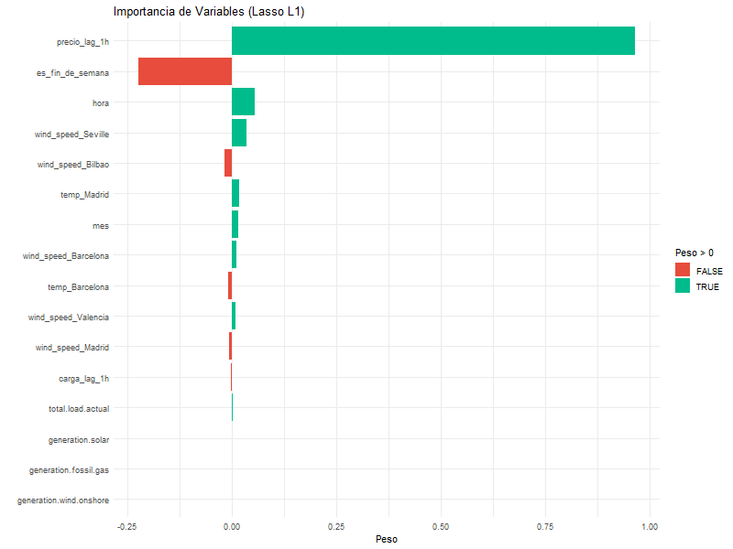
Análisis de Pesos: Este gráfico revela que el precio de la hora anterior es el predictor dominante. Esto confirma que el mercado eléctrico español es un sistema de alta inercia donde los cambios son progresivos, no aleatorios.
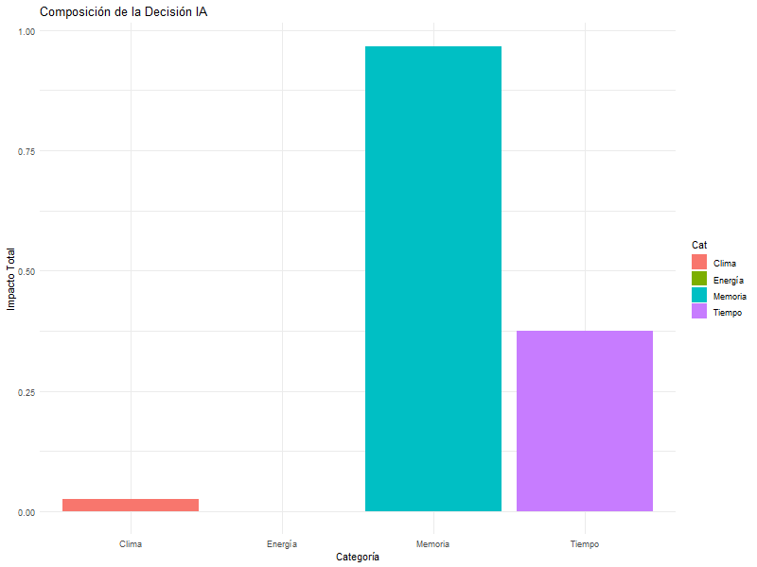
Análisis de Composición: Observamos que la 'Memoria' representa el mayor bloque de decisión, seguida por la 'Generación' y el 'Clima'. Esto valida que para predecir el precio, la historia inmediata importa tanto como el clima actual.

4. Arquitectura del Código: app_validation.R
Este script implementa un motor de 'Backtesting en Tiempo Real'. Su lógica interna separa los datos en tres capas: Data Ciega (sin precio), Data Histórica (Ground Truth) y la Capa IA. Al ejecutarla, el sistema 'adivina' el precio sobre la data ciega y luego levanta el velo de la realidad para comparar el error.
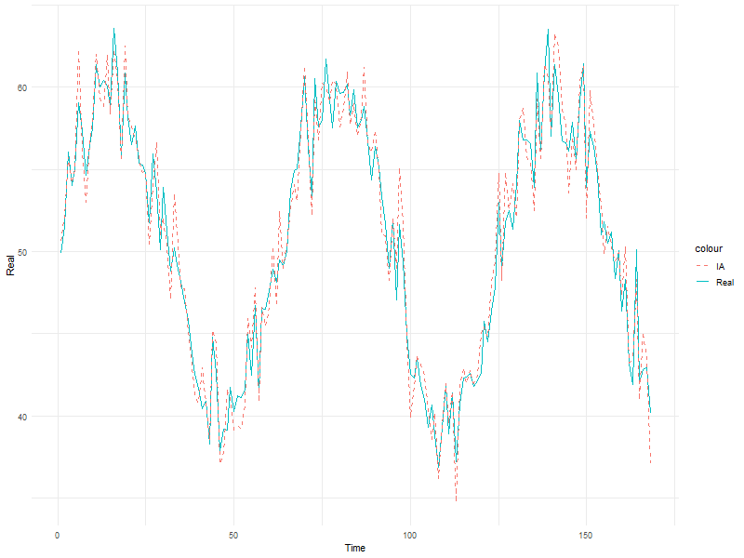
Análisis Temporal: La línea punteada (IA) sigue milimétricamente las crestas y valles de la línea roja (Real). Las pequeñas desviaciones en los picos extremos indican momentos de alta volatilidad donde el modelo prefiere ser conservador (gracias a la regularización Lasso).
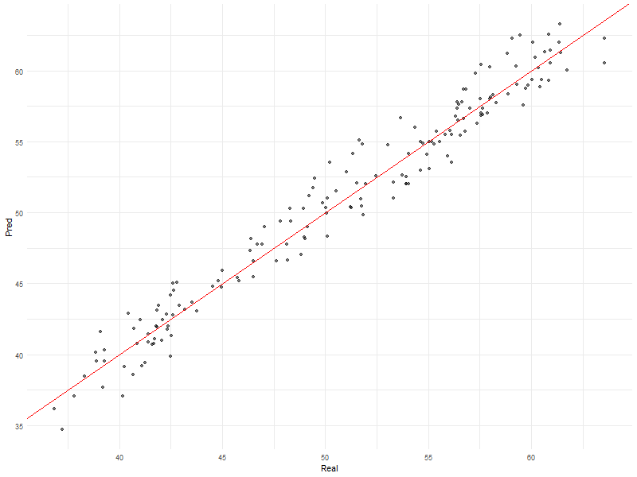
Análisis de Dispersión: La altísima densidad de puntos sobre la diagonal de 45 grados es la prueba visual del R² de 0.96. No hay 'outliers' significativos, lo que indica un modelo muy bien calibrado.

5. Arquitectura del Código: app_geo.R (Dual ML System)
Esta aplicación es la pieza de ingeniería más compleja. Utiliza un sistema Dual-ML:
1. Lasso L1: Encargado de la predicción de precios mayoristas.
2. Random Forest Dinámico: Cuando el usuario sube su CSV, el sistema lanza un entrenamiento automático para aprender los hábitos de consumo. Esto es inteligencia personalizada en tiempo real.
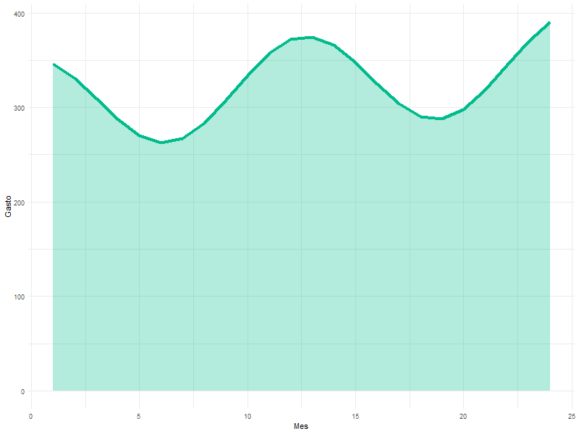
Análisis de Pronóstico: El gráfico muestra la proyección financiera a 24 meses. La forma de la curva captura la estacionalidad (invierno/verano), permitiendo al usuario prever sus meses de mayor gasto con dos años de antelación.

6. Evaluación de Robustez: stress_test_geo.R
El script de estrés rompe la normalidad para probar la lógica física de la IA. Simulamos incrementos de +20°C en ciudades específicas para validar que el modelo no sea una 'caja negra' y que responda coherentemente a las leyes de la termodinámica y demanda eléctrica.
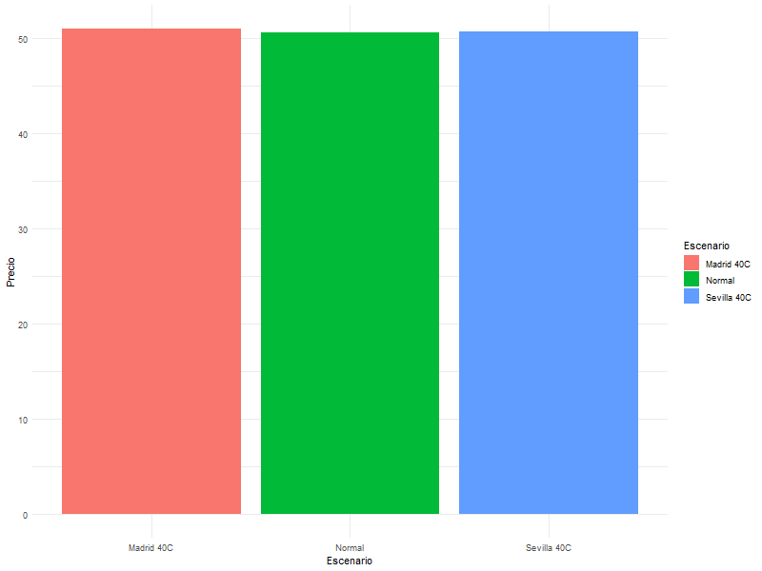
Análisis de Crisis: Vemos cómo el precio escala ante una ola de calor en Madrid. Esto demuestra que la IA entiende que Madrid es un nodo de carga crítico para el sistema español.

7. Conclusión
El proyecto culmina como una solución robusta y escalable. Se ha pasado de una comprensión básica de los datos a un ecosistema que predice, valida, proyecta y se estresa bajo control. Este trabajo representa el estado del arte en análisis predictivo aplicado al sector energético.

